昌黎县马坨店乡人民政府 2018 年度部门决算

**二。一九年十月**

**2018 年度部门决算■ 目录**

目 录

第一部分部门概况

一、主要职能

二、机构设置

第二部分 2018 年度部门决算表

一、 收入支出决算总表

二、 收入决算表

三、支出决算表

四、财政拨款收入支出决算总表

五、一般公共预算财政拨款支出决算表

六、一般公共预算财政拨款基本支出决算表

七、一般公共预算财政拨款“三公 ”经费支出决算表

八、政府性基金预算财政拨款收入支出决算表

九、 国有资本经营预算财政拨款支出决算表

**2018 年度部门决算■ 目录**

十、政府采购情况表

第三部分 2018 年度昌黎县马坨店乡人民政府部门决算情 况说明

一、收入支出决算总表情况说明

二、收入决算情况说明

三、支出决算情况说明

四、财政拨款收入支出决算总表情况说明

五、一般公共预算财政拨款支出决算情况说明

六、预算绩效情况说明

七、其他重要事项的说明

第四部分名词解释

第一部分部门概况

**2018 年度部门决算•部门概况**

一、部门职责

内容涉密，按规定不予公开。

二、机构设置

内容涉密，按规定不予公开。

**2018 年度部门决算•部门决算报表**

第二部分

s

2018 年度部门决算报表

详见：秦皇岛市昌黎县马坨店乡人民政府 2018 年度部门决算 公开报表（10 张）

**2018 年度部门决算•部门决算报表**

第三部分

部门决算情况说明

一、 收入支出决算总体情况说明

本部门 2018 年度收支总计（含结转和结余）1794. 15 万元。 与 2017 年决算相比，收支各增加 171.59 万元，增长 10.58%, 。 主要原因是较上年 人员增加及工资上调，农村综合改革支出，财 政拨款收入增加。

**2018 年度部门决算贵部门决算情况说明**

二、 收入决算情况说明

本部门2018 年度本年收入合计 1771. 5 万元，其中：财政拨 款收入

1771. 5 万元，占 100% ，如图所示：

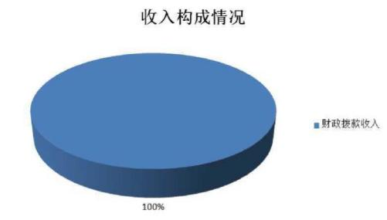

三、支出决算情况说明

本部门2018 年度本年支出合计 1692. 33 万元，其中：基本

支出 906. 31 万元，占 53. 55%；项目支出 786. 02 万元，占 46.45%,

如图所示:

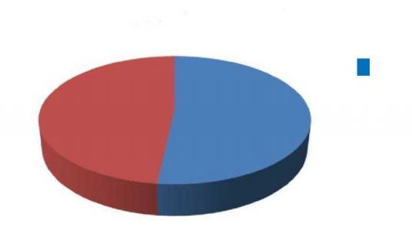**支出构成情况（按支出性质）**

基本支岀

■项目支岀 **4**6.45% 53.55%

四、财政拨款收入支出决算情况说明

**（一）财政拨款收支与** **2017 年度决算对比情况**

本部门2018 年度财政拨款本年收入 1771.5 万元，比 2017 年度增 加 159.63 万元，增长 9. 9% ，主要是人员工资上涨，保险 基数上调； 本年支出 1692.33 万元，增加 93. 69 万元，增长 5.86%,主要是我单位 追加预算项目。

其中：一般公共预算财政拨款本年收入 1764.5 万元，比上 年增 加 152. 63 万元；主要是因为优抚提标资金年中预算追加； 本年支出 1685.33 万元，比上年增加 86. 69 万元，增长 5.42%, 主要是因为优抚 提标，年中预算追加。政府性基金预算财政拨款 本年收入 7 万元，比 上年增加7 万元，主要原因是信访维稳经费

7 万元；本年支出7 万元，比上年增加7 万元，主要用于信访维 稳工 作。

**2017 、2018 年财政拨款收支情况**

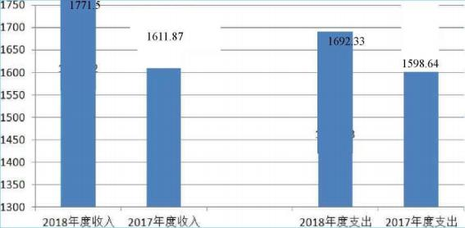

**（二）财政拨款收支与年初预算数对比情况**

本部门2018 年度财政拨款本年收入 1771.5 万元，完 成年初预算 的 1 38. 98%, 比年初预算增加 496. 83 万元，决算 数大于预算数主要原 因是员工工资上调及人员调动等原因 ; 本年支出 1692.33 万元，完成 年初预算的 132.77%, 比年初 预算增加 417.66 万元，决算数大于预算 数主要原因是人员 工资上调和人员调动等原因。

其中，一般公共预算财政拨款本年收入完成年初预算

138.43%, 比年初预算增加 489. 83 万元，主要是人员工资上 调和人员

调动等原因；支出完成年初预算 132.22% ，比年初 预算增加 410.66 万元，主要是人员工资上调和人员调动等 原因。政府性基 金预算财 政拨款本年收入 7 万元（信访维 稳经费共 35.8 万元为追加项项目无 预算），支出为 7 万元。

**财政拨款收支预决算对比情况**

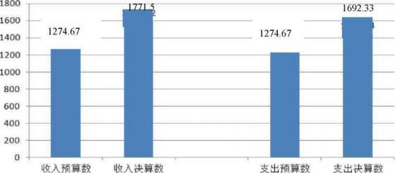

**（三）财政拨款支出决算结构情况。**

2018 年度财政拨款支出 1685. 33 万元，按功能分类主要用 于以 下方面：一般公共服务（类）支出 826. 11 万元，占 49.01%; 教育支出 23. 85 万元，占 1.42%；社会保障和就业（类）支出 344. 39 万元，占 20.43%;医疗卫生与计划生育（类）支出 70.73 万元,

占 4. 2%;农林水支（类）出 384. 39 万元，占 22. 81%;住房保障

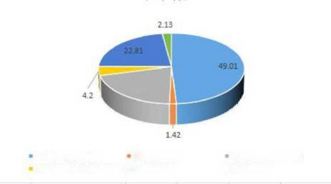

**财政拨款支出决算结构**

（类）支出 35. 87 万元，占 2. 13%。

2018 年度一般公共预算财政拨款基本支出 906. 31 万元，其 中： 人员经费 852. 66 万元，主要包括基本工资、津贴补贴、奖 金、伙食

2Q.43

补助费、绩效工资、机关事业单位基本养老保险缴费、职业年金缴费、 职工基本医疗保险缴费、公务员医疗补助缴费、住房公积金、医疗费、

—般丛共服务类 敎育支出类 医疗卫生与计划生育类-农林泉支

社尝保障和就业 类

其他社会保障缴费、其他工资福利支出、 离休费、退休费、抚恤金、

**（四）一般公共预算财政拨款基本支出情况说明**

生活补助、医疗费补助、奖励金、其 他对个人和家庭的补助支出；公 用经费 53.65 万元，主要包括 办公费、印刷费、咨询费、手续费、水 费、电费、邮电费、取暖 费、物业管理费、差旅费、因公出国（境） 费用、维修（护）费、

租赁费、会议费、培训费、公务接待费、专用材料费、劳务费、 委托 业务费、工会经费、福利费、公务用车运行维护费、其他交 通费用、 税金及附加费用、其他商品和服务支出、办公设备购置、 专用设备购 置、信息网络及软件购置更新、公务用车购置、其他 资本性支出。

五、一般公共预算财政拨款“三公 ”经费支出情况说明。

本部门2018 年度“三公 ”经费支出共计 8. 5 万元，较年初 预算 持平，主要是本单位认真贯彻落实中央八项规定精神和厉行节约要求，从严控制“三公 ”经费开支，全年实际支出比预 算有所节约。 具体情况如下：

**（一）** **因公出国（境）费支出** **0 万元。**本部门2018 年度因公出 国（境）团组 0 个、共 0 人参加其他单位组织的因公出国（境） 团组

0 个、共 0 人，无本单位组织的出国（境）团组。因公出国

（境）费支出较年初预算和上年没有变化，与上年数据持平，与年初 预算数持平。主要是 2018 年度及 2017 年度没有该项预算及 支出。

**（二）** **公务用车购置及运行维护费支出5 万元。**本部门2018 年 度公务用车购置及运行维护费较年初预算持平，其中：

**2018 年度部门决算•部门决算情况说明**

公务用车购置费：本部门2018 年度公务用车购置量 0 辆， 未发 生“公务用车购置 ”经费支出，与年初预算持平。

公务用车运行维护费：本部门2018 年度单位公务用车保有

**2018 年度部门决算•部门决算情况说明**

量 4 辆。公车运行维护费支出较年初预算持平。

**（三）公务接待费支出** **3.5 万元。**本部门2018 年度公务接 待共 372 批次、 1760 人次。公务接待费支出较年初预算持平。

**六、预算绩效情况说明**

**（一）** **预算绩效管理工作开展情况。**根据上级财政预算绩效 管理要求， 昌黎县马坨店乡人民政府以“部门职责一工作活动 ” 为依据，确定部门预算项 目和预算额度，清晰描述预算项目开支 范围和内容，确定预算项目的绩效目标、 绩效指标和评价标准， 为预算绩效控制、绩效分析、绩效评价打下好的基础。

**（二）** **项目绩效自评结果。**按照上级财政预算绩效管理要求, 昌黎县马 坨店乡人民政府对 2018 年初确定的部门一般公共预算 支出项目全面开展了绩 效自评。昌黎县马坨店乡人民政府部门决 算项目24 项，共涉及预算资金 831.22 万元，绩效自评覆盖率达 到 100%,经过对 24 个决算项目实施后所取得的实际 绩效进行认 真树立和总结，评价综合得分 94,等级评价为“ 良好”。

**（三）** **部门决算量化评价表**

部门决算量化评价表 单位名称：昌黎县马坨店乡人民政府

|  |  |  |  |  |  |  |
| --- | --- | --- | --- | --- | --- | --- |
| 评价指标 | | | 计算值 | 得分 | 指标说明 | 评分标准 |
| 一级指 标 | 二级指标 | 三级指标 |

|  |  |  |  |  |  |  |  |  |  |
| --- | --- | --- | --- | --- | --- | --- | --- | --- | --- |
| 名 称 | 权 重 | 名称 | 权 重 | 名称 | 权 重 |  |  |  |  |
| 预算 编制 及执 行情 况 | 80 | 预 算 编 制 的 准 确 完 整性 | 25 | 财政拨款收 入预决算差 异率 | 5 | 38.4 | 1.5 | 财政拨款收入：（决算数一年初 预算数）/年初预算数*100% | 差异率=0，得满分；差异率（绝对值）  >0 时，每增加 5% （含）扣减 0.5 分， 减  至 0 分为止。 |
| 非财政拨款 收 入预决算 差异 率 | 10 | 0 | 10 | 非财政拨款收入：（决算数一年 初预算数）/年初预算数*100% | 差异率=0，得满分；差异率（绝对值）  >0 时，每增加 5% （含）扣减 0.5 分， 减  至 0 分为止。 |
| 年初结转和 结余预决算 差异率 | 5 | 0 | 5 | 年初结转和结余：（决算数一年 初预算数）/年初预算数*100% | 差异率=0，得满分；差异率（绝对值）W100 时，扣 1 分，差异率（绝对值）*>* 100 时， 每增加 10% （含）扣减 0.5 分， 减至 0 分 为止。 |
| 人员经费预 决 算差异率 | 3 | 20 | 1 | 人员经费：（决算数一年初预算 数）/年初预算数*100% | 差异率=0，得满分；差异率（绝对值）  >0 时，每增加 5% （含）扣减 0.5 分， 减  至 0 分为止。 |
| 公用经费预 决 算差异率 | 2 | 27. 1 | 0 | 公用经费：（决算数一年初预算 数）/年初预算数*100% | 差异率=0，得满分；差异率（绝对值）  >0 时，每增加 5% （含）扣减 0.5 分， 减  至 0 分为止。 |
| 预算  执 行 的 有 效性 | 45 | 人员经费预 算执行差异 率 | 10 | 0 | 10 | 人员经费：（决算数一调整预算 数）/调整预算数*100% | 差异率=0，得满分；差异率（绝对值）  >0 时，每增加 5% （含）扣减 0.5 分， 减  至 0 分为止。 |
| 公用经费预 算执行差异 率 | 10 | 0 | 10 | 公用经费：（决算数一调整预算 数）/调整预算数*100% | 差异率=0，得满分；差异率（绝对值）  >0 时，每增加 5% （含）扣减 0.5 分， 减  至 0 分为止。 |
| 财政拨款结 转和结余率 | 10 | 0 | 10 | 财政拨款结转和结余：（本年年 末数/支出调整预算数总计）  *100% | 结转和结余率二 0,得满分；结转和结余 率 （绝对值）>0 时，每增加 5% （含） 扣减 0.5 分，减至 0 分为止。 |
| 财政拨款结 转和结余上 下年变动率 | 5 | 0 | 5 | 财政拨款结转和结余：（本年年 末数一上年年末数）/上年年末数 *100% | 变动率<0,得满分；变动率 N0 时，每增 加 5% （含）扣减 0.5 分，减至 0 分为止。 |
| 财政收回存 量 资金占上 年财 政拨款 结转和 结余 比重 | 5 | 0 | 5 | 财政收回存量资金：（财政收回 存量资金数/上年财政拨款结转 和结余数）*100% | 比重=0,得满分；比重（绝对值）>0 时，每 增加 5%（含）扣减 0.5 分，减至 0 分为止。 |
| “ 三公 ”经费 支出预决算 差 异率 | 5 | 0 | 5 | “三公 ”经费：（决算数一年初 预算数/年初预算数）*100% | 差异率 W0，得满分；差异率（绝对值） >0 时，每增加 5% （含）扣减 1 分，减 至 0 分为止。 |

|  |  |  |  |  |  |  |  |  |  |  |
| --- | --- | --- | --- | --- | --- | --- | --- | --- | --- | --- |
|  |  | 预 编 及 行 规 性 | 算 制 执 的 范 | 10 | 项目支出中 开 支在职人 员及 离退休 经费比 重 | 10 | 0 | 10 | 财政拨款项目支出：（工资福利支 出+离休费+退休费）/项目支出 合 计*100% | 比重=0,得满分；比重＞0 时，每增加 1% （含）扣减 0.5 分，减至 0 分为止。 |
| 财务 状况 | 15 | 资产 状况 | | 7 | 资产类往来 款变动率 | 7 | 0 | 7.0 | 应收账款+预付账款+其他应收  款：（本年年末数一上年年末数） /上年年末数*100% | 变动率 W0,得满分；变动率＞0 时，每 增加 5% （含）扣减 0.5 分，减至 0 分为 止。 |
| 负债 状况 | | 8 | 负债类往来 款变动率 | 6 | 0 | 6.0 | 应付账款+预收账款+其他应付款 + 长期应付款：（本年年末数一上 年 年末数）/上年年末数*100% | 变动率 W0,得满分；变动率＞0 时，每 增加 5% （含）扣减 0.5 分，减至 0 分为 止。 |
| 事业单位借 款变动率 | 2 |  | 2.0 | 短期借款+长期借款：（本年年末 数一上年年末数）/上年年末数  *100% | 变动率 W0,得满分；变动率＞0 时，每 增加 5% （含）扣减 0.5 分，减至 0 分为 止。 |
| 人 员 情况 | 5 | 在职 人员 控制 | | 3 | 在职人员控 制率 | 3 | 162 | 0 | 在职人员数：（在职人员数/编制  数）*100% | 控制率 W100，得满分；控制率每超 1% 扣减 0.5 分，减至 0 分为止。 |
| 财 政 拨款  （ 补 助） 人 员 控 制 | | 1 | 一般公共预 算 财政拨款  （补助）人员增 减率 | 1 | 4 | 0 | 一般公共预算拨款（补助）开支 在职人员数：（本年数一上年数） /上年数*100% | 增减率£0,得满分；在职人员控制率〉 100%时，增减率＞0,扣减 1 分。 |
| 其他 人员 控制 | | 1 | 其他人员增 减率 | 1 | 0 | 1.0 | 其他人员数：（本年数一上年数） /上年数*100% | 增减率£0,得满分；增减率〉0,扣减 1 分。 |
| 合 计 | 100 |  | | 100 |  | 100 |  | 88.5 |  |  |

注：1.财务状况不含企业化管理事业单位和民间非营利组织。

2. 财政拨款结转和结余率、财政拨款结转和结余上下年变动率评价指标中，中央部门上年、本年年末结转和结余数均不含暂付款。

3. 各项评分标准中，对于分子不为。且分母为。的情况，按。分计算；分子、分母同为。的情况，按满分计算。

**七、其他重要事项情况说明**

**（一）机关运行经费支出情况的说明**

本部门2018 年度机关运行经费支出 43. 25 万元，比年初预 算数增加 3. 49 万元，增长 8.78% 。主要原因是其他交通费的增 加。

**（二）** **政府采购情况**

本部门2018 年度政府采购支出总额 0 万元，从采购类型来 看，政府采购 货物支出0 万元、政府采购工程支出0 万元、政府 采购服务支出0 万元。授予 中小企业合同金 0 万元，占政府采 购支出总额的 0%,其中授予小微企业合同金 额 0 万元，占政府 采购支出总额的 0%。

**（三）** **国有资产占用情况**

截至 2018 年 12 月 31 日，本部门共有车辆 4 辆，与上年持 平。其中，副 部（省）级及以上领导用车 0 辆，主要领导干部用车 0 辆，机要通信用车 0 辆， 应急保障用车 4 辆，执法执勤用车 0 辆，特种专业技术用车 0 辆，离退休干部 用车 0 辆，其他用车 0 辆；单位价值 50 万元以上通用设备 0 台（套），与上年 持平， 单位价值 100 万元以上专用设备 0 台（套）与上年持平

**（四）** **其他需要说明的情况**

1 、本部门2018 年度国有资本经营预算财政拨款无收支及 结 转结余情况，故国有资本经营预算财政拨款支出决算表以空表列

示；2018 年度政府采购无收支及结转结余情况，故政府采购情 况表以空表列示。 2 、由于决算原始数据为元，公开表格为万元保留两位小数, 数据为决算

系统自动提取并四舍五入计算的结果，个别数据合计 项与分项之和存在小数点

后差额，特此说明。

第四部分 名词解释

**（一）** **财政拨款收入**：本年度从本级财政部门取得的财政拨 款，包括 一般公共预算财政拨款和政府性基金预算财政拨款。

**（二）** **事业收入：**指事业单位开展专业业务活动及辅助活动 所取得的 收入。

**（三）** **其他收入：**指除上述“财政拨款收入 ” “事业收入 ” “经营收 入 ”等以外的收入。

**（四）** **用事业基金弥补收支差额：**指事业单位在用当年的“财 政拨款 收入 ” “财政拨款结转和结余资金 ” “事业收入 ” “经营 收入 ”“其他收

**2018 年度部门决算•名词解释**

入 ”不足以安排当年支出的情况下，使用以前年 度积累的事业基金（事业单位 当年收支相抵后按国家规定提取、 用于弥补以后年度收支差额的基金）弥补本 年度收支缺口的资 金。

**（五）** **年初结转和结余：**指以前年度尚未完成、结转到本年 仍按原规 定用途继续使用的资金，或项目已完成等产生的结余资 金。

**（六）** **结余分配：**指事业单位按照事业单位会计制度的规定 从非财政 补助结余中分配的事业基金和职工福利基金等。

**（七）** **年末结转和结余：**指单位按有关规定结转到下年或以 后年度继 续使用的资金，或项目已完成等产生的结余资金。

**（八）** **基本支出：**填列单位为保障机构正常运转、完成日常 工作任务 而发生的各项支出。

**（九）项目支出：**填列单位为完成特定的行政工作任务或事 业发展目标， 在基本支出之外发生的各项支出

**（十）资本性支出（基本建设）：**填列切块由发展改革部门 安排的基本 建设支出，对企业补助支出不在此科目反映。

**（十一）资本性支出：**填列各单位安排的资本性支出。切块 由发展改革 部门安排的基本建设支出不在此科目反映。

**（十二）“三公** **”经费：**指部门用财政拨款安排的因公出国 （境）费、 公务用车购置及运行费和公务接待费。其中，因公出 国（境）费反映单位公务 出国（境）的国际旅费、国外城市间交 通费、住宿费、伙食费、培训费、公杂 费等支出；公务用车购置 及运行费反映单位公务用车购置支出（含车辆购置税） 及租用费、 燃料费、维修费、过路过桥费、保险费、安全奖励费用等支出； 公

**2018 年度部门决算•名词解释**

务接待费反映单位按规定开支的各类公务接待（含外宾接待） 支出。

**（十三）其他交通费用：**填列单位除公务用车运行维护费以 外的其他交 通费用。如公务交通补贴、租车费用、出租车费用、 飞机、船舶等的燃料费、 维修费、保险费等。

**（十四）公务用车购置：**填列单位公务用车购置支出（含车 辆购置税、 牌照费）。

**（十五）其他交通工具购置：**填列单位除公务用车外的其他 各类交通工 具（如船舶、飞机）购置支出（含车辆购置税、牌照 费）。

**（十六）机关运行经费：**指为保障行政单位（包括参照公务 员法管理的 事业单位）运行用于购买货物和服务的各项资金，包 括办公及印刷费、邮电费、 差旅费、会议费、福利费、 日常维修 费、专用材料以及一般设备购置费、办公 用房水电费、办公用房 取暖费、办公用房物业管理费、公务用车运行维护费以 及其他费 用。

**（十七）经费形式:**按照经费来源，可分为财政拨款、财政 性资金基本保 证、财政性资金定额或定项补助、财政性资金零补 助四类。

26